基于PPO的经济主体决策模型

PPO基本决策框架

PPO决策模型
在复杂经济系统中，经济主体需要在连续动作空间内进行决策，并在高度随机且动态变化的环境中不断调整策略。现有的TD3算法虽然有较高的采样效率，但训练过程中对超参数和噪声设置较为敏感，策略更新容易出现阶段性震荡。在经济系统中，这种策略震荡会直接反映为经营决策的剧烈波动，例如过度扩张或过度收缩，从而放大现金流风险并显著提高破产概率。一旦策略发生较大偏移，现金流波动会被环境机制放大，导致破产率上升并进一步改变数据分布，从而影响收敛稳定性。为此，本文采用近端策略优化算法（Proximal Policy Optimization, PPO）作为经济主体的决策模型。PPO 属于基于策略梯度的强化学习方法，能够在保证策略改进方向合理的同时，通过限制策略更新幅度提升训练稳定性。
PPO 采用 Actor–Critic 架构，其中 Actor 网络表示策略函数，用于根据当前状态输出动作分布；Critic 网络用于估计状态价值函数 ，为策略更新提供基准。在连续动作空间下，本文将策略建模为多维高斯分布，其均值由Actor网络输出，方差参数为可学习参数，从而兼顾策略表达能力与探索需求。

经济系统中的决策建模
在本文所研究的复杂经济系统中，经济主体的决策问题被形式化为一个马尔可夫决策过程（MDP）。在每个决策时刻，主体根据其当前经济状态与外部市场信息构成的状态向量，选择连续动作，并与环境及其他经济主体发生交互。
状态空间由多维经济变量构成，涵盖主体自身经营状况、市场环境以及金融约束等信息，具有维度高、变量相关性强的特点。动作空间为连续空间，对应主体在生产、融资或经营策略等方面的连续决策。
奖励函数用于刻画经济主体在单个决策日内的收益表现，并在回合内累积形成综合收益。当主体发生破产或达到系统设定的最大生存天数（lim_day）时，当前回合终止。需要指出的是，经济决策过程中隐式包含若干约束条件，例如资金不足或库存失衡等情况将导致回合提前终止，从而对策略学习形成约束。
在多主体设置下，本文对不同类型的经济主体分别建模其决策策略，各主体基于自身观测独立进行决策，并通过共享环境产生间接交互。
需要指出的是，尽管上述建模形式上满足马尔可夫决策过程的定义，但在实际经济系统中仍存在以下挑战：
- 部分关键经济影响具有延迟效应，单步状态难以完全刻画长期后果；
- 市场环境及其他主体策略随时间变化，导致系统呈现非平稳特性；
- 破产等终止事件对策略学习具有强约束性，使得策略更新的稳定性尤为重要。

策略优化目标函数与训练实现
在上一节完成经济主体决策过程的建模之后，本节进一步介绍本文在复杂经济系统中所采用的策略优化目标函数及其具体训练实现。考虑到经济系统中奖励信号波动较大、回合长度较长且终止条件复杂，本文在标准 PPO 框架基础上，对优势估计、损失函数构成以及评估方式进行了针对性设计。

PPO裁剪策略优化目标
PPO 的策略优化目标函数采用裁剪形式，其标准表达如下：
其中
表示新旧策略在同一状态–动作对上的概率比值，为优势函数估计。通过对策略更新幅度进行裁剪，PPO 能够有效避免单次更新导致策略发生过大偏移。在经济系统中，该机制可以显著缓解策略学习过程中可能出现的阶段性震荡，从而减少由激进决策引发的系统性经营风险。

优势函数估计与终止处理
在优势函数估计方面，本文采用广义优势估计（Generalized Advantage Estimation，GAE）方法，以在偏差与方差之间取得平衡。优势函数的递推形式如下：
其中为折扣因子，为GAE衰减系数。
由于在复杂经济系统中，回合终止可能由不同原因出发。因此在系统设计中，我们严格区分因经济主体破产所导致的自然终止（terminated）与因达到最大仿真天数所引入的时间截断（truncated）。仅在自然终止情形下中断价值函数的 bootstrap 过程，而在时间截断情形下仍保留对后续状态价值的估计，从而避免对长期价值函数产生系统性偏差。
此外，为降低不同训练阶段奖励尺度变化对梯度更新的影响，本文对优势函数进行标准化处理，以提升训练过程的数值稳定性。

基于Transformer的表征增强PPO决策模型

表征增强动机分析
在上一章中，本文基于 PPO 构建了复杂经济系统中的经济主体决策模型，并通过限制策略更新幅度有效缓解了策略震荡问题。然而，该模型仍基于单步状态输入进行决策建模，难以充分刻画经济系统中普遍存在的长期依赖与历史累积效应。
在实际经济运行过程中，生产、融资及经营决策的影响往往并非即时体现。例如，生产规模的调整可能在若干决策日后才反映为库存变化或利润波动，融资决策对现金流与偿债能力的影响亦具有显著延迟特性。同时，市场环境与其他经济主体的行为随时间演化，使得系统呈现出一定程度的非平稳性。
上述特性导致经济主体在单一时间步内难以获得对未来收益具有充分判别力的状态信息，从而使得决策问题表现出明显的部分可观测特征。在此背景下，仅依赖当前状态向量的 MLP 表征方式难以充分利用历史信息，限制了策略对长期经济动态的理解能力。
基于上述分析，本文引入基于历史序列建模的表征增强机制，以提升决策模型对长期依赖关系的刻画能力，从而进一步改善经济主体在复杂环境中的决策性能。

Transformer表征增强网络结构
为充分挖掘历史状态序列中的时序依赖关系，本文在 PPO 框架下引入 Transformer Encoder 作为状态表征模块。具体而言，在决策时刻 ，经济主体的输入不再仅包含当前状态，而是由长度为 𝐿 的历史状态序列
构成，其中每个时间步的状态信息与单步 PPO 模型保持一致，从而保证不同模型在观测维度上的公平性。
该状态序列首先通过线性嵌入层映射至统一的特征空间，并输入至 Transformer Encoder 模块。Transformer Encoder 由多头自注意力机制与前馈网络组成，能够在序列维度上建模不同时间步之间的相互影响，使模型自动关注对当前决策最为关键的历史信息。
在本文实现中，选取 Transformer 编码器输出的最后一个时间步隐状态作为当前时刻的高层状态表征，并将该表征分别输入至 Actor 网络与 Critic 网络，用于策略分布参数生成与状态价值估计。该设计在保持 PPO 原有决策结构不变的前提下，有效增强了模型对历史信息的建模能力。

训练方式与模型集成
在训练阶段，历史状态序列从 PPO 的 rollout buffer 中按时间顺序进行构造。对于每一个决策时刻，按照固定的序列长度L从历史轨迹中提取连续状态片段作为 Transformer 的输入。对于回合起始阶段或轨迹长度不足的情况，通过序列截断与填充机制保证输入维度一致，从而避免对模型训练造成干扰。
Transformer 表征模块与 PPO 的 Actor–Critic 网络采用端到端方式联合训练，其参数在同一优化过程中同步更新。除状态表征方式外，PPO-Transformer 与 PPO-MLP 在训练预算、奖励定义、优化器设置及策略更新频率等方面保持一致，以确保性能差异主要来源于表征能力的提升。
在推理与评估阶段，模型采用滑动窗口方式构造历史状态序列，并与训练阶段保持一致的输入形式。评估过程中仍采用确定性策略执行方式，即使用 Actor 输出的均值动作进行决策，以减少随机采样对评估结果的影响。
通过上述方式，Transformer 能够在 PPO 框架下有效集成至复杂经济系统的决策模型中，在不改变原有强化学习算法结构的前提下显著增强策略对历史经济信息的利用能力。

本章小结
本章针对复杂经济系统中长期依赖与部分可观测问题，引入基于 Transformer 的历史表征增强机制，并将其无缝集成至 PPO 决策框架中。该方法在保持训练流程与优化目标一致性的前提下，通过建模历史状态序列有效提升了策略对经济动态特征的感知能力。下一章将通过系统性的实验对比与消融分析，验证所提出方法在不同决策场景下的有效性。

实验设置与结果分析

实验设置
本章实验基于前面所描述的复杂经济系统环境展开，系统中主要包含企业与银行两类经济主体。一次完整的仿真实验定义为一个回合，每个回合由若干决策天构成，在每个决策天，智能体需根据当天的市场环境以及自身经济状况等做出决策，从而与市场环境以及其他主体交互。当到达系统设定的最大生存天数（lim_day）或企业破产，该回合终止并进入下一回合。为系统评估不同决策模型在不同时间尺度下的表现，本文分别设置lim_day=100与lim_day=300两种最大生存天数。其中，lim_day=100用于刻画短期经济决策场景下的策略稳定性，而lim_day=300用于进一步分析在长期决策过程中策略性能是否出现退化。
同时为了进一步模拟复杂经济系统中的外部不确定性并检验策略的鲁棒性，本文在训练与评估阶段均对环境引入随机噪声，该噪声设置对所有对比方法保持一致。

对比方法
为了分析“算法选择”以及“表征能力”对经济主体决策性能的影响，本文选取以下三种决策模型进行对比。
- TD3-MLP（baseline）：采用原系统的TD3决策算法（off-policy方法），策略网络与价值网络均为多层感知机（MLP）。
- PPO-MLP（算法替换对照）：在保持网络结构与输入输出接口不变与TD3-MLP一致的前提下，将学习算法替换为PPO（on-policy方法），用于评估“仅更换强化学习算法”所带来的影响。
- PPO-Transformer（表征增强对照）：在PPO框架下，将Transformer Encoder作为价值网络和策略网络，从而增强模型对时序经济状态建模的能力。Transformer以长度为seq_len的历史序列作为输入，通过自注意力机制建模时序依赖，本文取编码器输出的最后一个时间步的隐状态作为当前决策表征，并据此输出策略分布参数与状态价值估计，用于评估“表征能力增强”对决策的提升效果。

训练配置
为保证公平对比，本文统一使用environment steps作为训练进度，并为各算法分配相同的总训练时间步。在训练过程中，每隔10000个时间步，训练暂停，进行策略评估，每次评估运行50个回合。为降低评估阶段的随机波动并更稳定地反应策略性能，评估阶段采用确定性执行方式，具体训练与评估协议见表1-1。对于PPO类方法，Actor-Critic网络均采用相同的优化器与学习率，策略更新遵循标准的裁剪目标函数。
在PPO-transformer模型中，状态序列长度（seq_len）在对比实验中固定为常数，并在消融实验中进一步调整。

项目 | 设定
训练进度度量 | Environment steps
总训练时间步（训练预算） | 2000000 env steps
评估间隔 | 10000 env steps
每次评估回合 | 50 episodes
评估动作（TD3 / PPO） | Actor输出 / 均值动作
环境噪声（训练 / 评估） | 启用 / 启用
环境回合上限lim_day | 100 / 300
随机种子数 | 8
最终性能定义 | 每种子最后20个评估点均值
跨种子统计 | mean95% CI

评价指标
本文在策略评估阶段记录并汇总以下指标以评估决策模型的性能。设一次评估包含E个独立回合，各评价指标定义如下。
- 平均生存天数：对每个回合记录其存活天数，并在E个评估回合上取平均：
该指标用于衡量策略的持续生存能力。
- 破产率：定义为E个评估回合中破产回合所占比例：
其中，若因破产而导致回合终止记 ，否则记。该指标用于衡量策略的抗风险能力。
- 综合收益：先在回合内部对所有决策天的日收益求和得到回合综合收益
再在E个评估回合上取平均：
该指标用于衡量策略决策带来的经济效益。
为降低单次评估的随机波动，本文将每个随机种子在训练后期最后20个评估点的均值作为该种子的最终性能，并在随机种子维度上报告 mean ± 95% CI 作为总体性能指标，其中95% 置信区间基于t分布计算。

TD3与PPO的稳定性对比（lim_day=100）
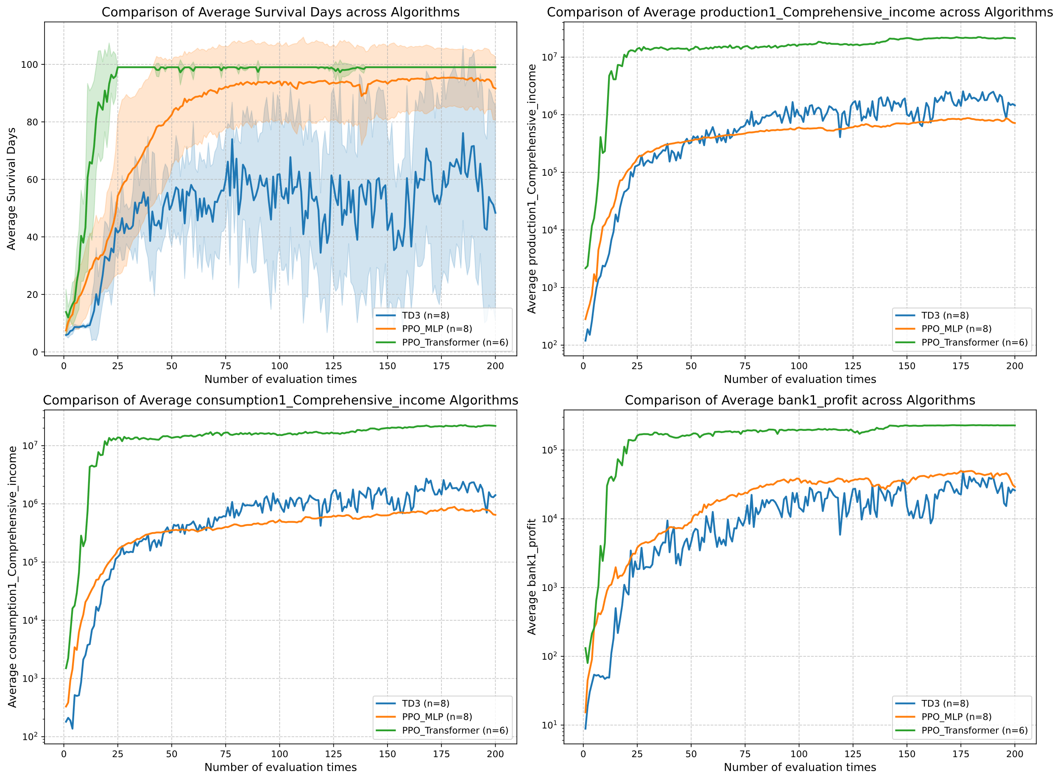

Transformer表征增强的性能提升（lim_day=100）

长期决策场景下的性能分析（lim_day=300）
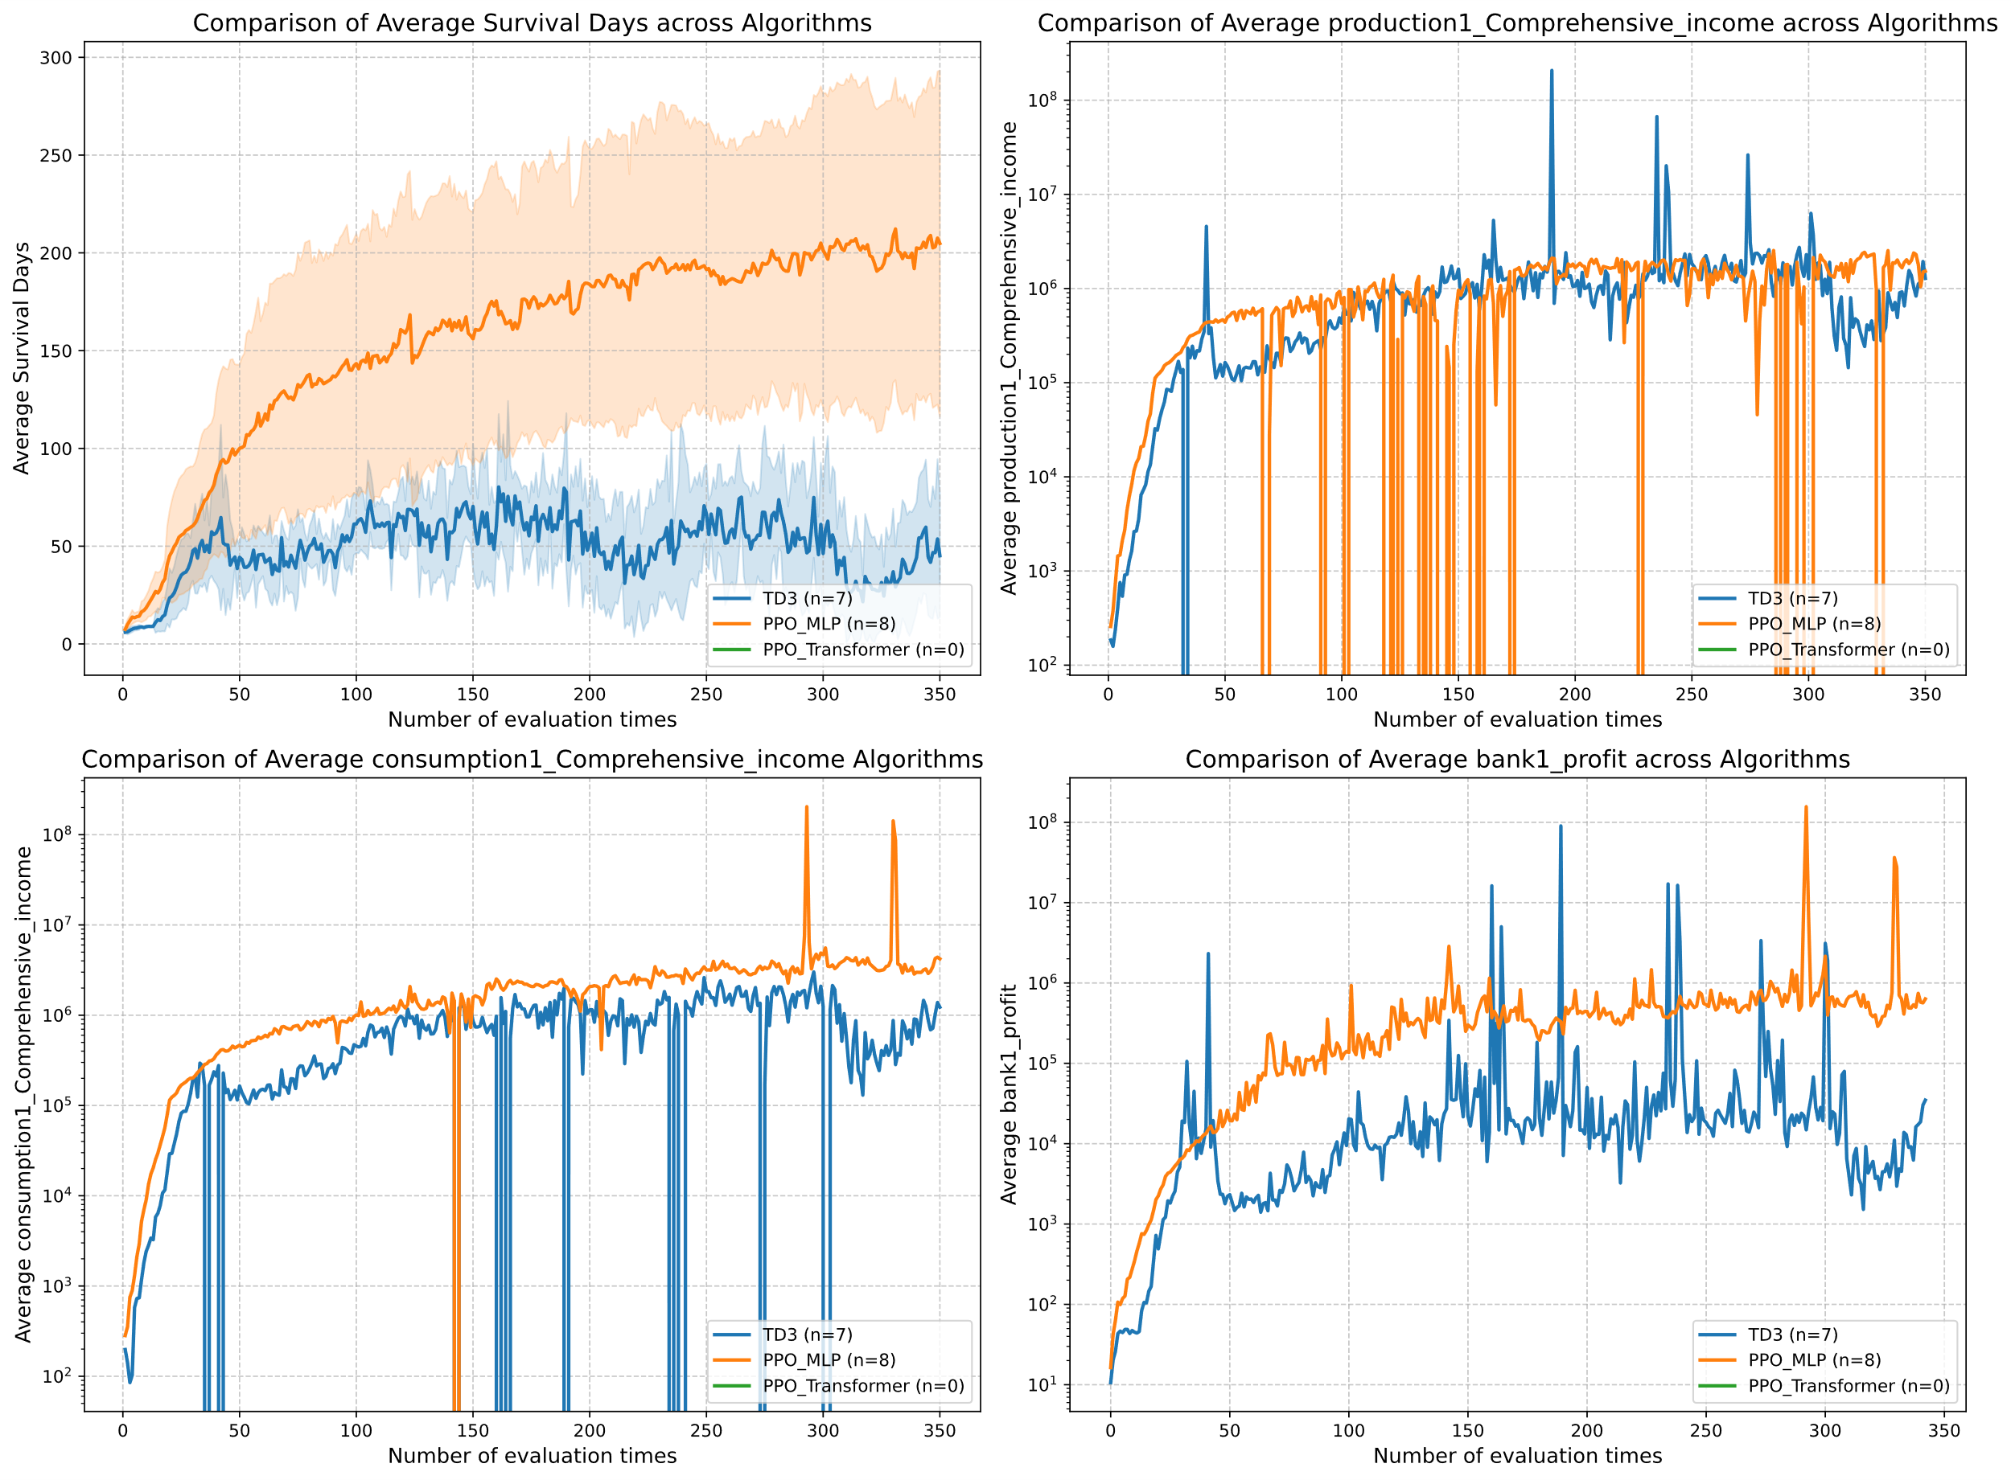

序列长度的消融实验

